Informace ke změně při vydávání závazných stanovisek od 1. 1. 2022

Dne 1. 1. 2022 vstupuje novelizací zákona č. 406/2000 Sb., o hospodaření energií, ve znění pozdějších předpisů (dále jen „ZHE“) v platnost změna § 13 odst. 1 pro vydávání závazných stanovisek.
Zákon č. 382/2021 Sb. mění § 13 odst. 1 ZHE s účinností od 1. 1. 2022, kde dochází ke zvýšení hranice celkové energeticky vztažné plochy budov (tato hodnota je na obrázku č. 1 v grafickém listu PENB v modrém oválném rámečku), pro které Státní energetická inspekce (dále jen „SEI“) vydává závazná stanoviska. Od 1. 1. 2022 bude SEI vydávat závazná stanoviska pouze pro budovy s celkovou energeticky vztažnou plochou větší než 750 m².
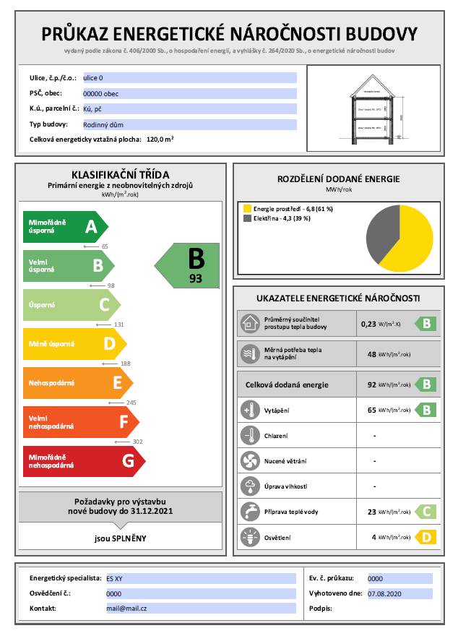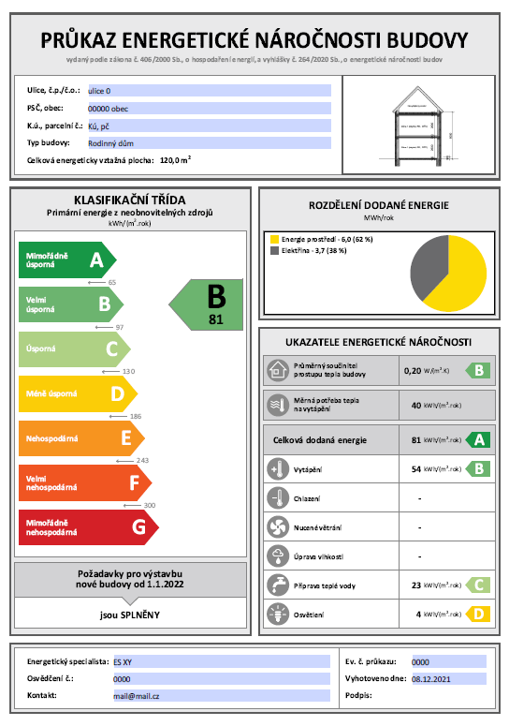
a) b)
Obrázek č. 1: Grafické listy PENB – plnění požadavků na výstavbu nové budovy
a) pro žádost do 31. 12. 2021
b) pro žádost od 1. 1. 2022
Pro budovy s celkovou energeticky vztažnou plochou menší než 750 m², jejichž žádosti byly na SEI podány do 31. 12. 2021 a pro které SEI do 31. 12. 2021 nevydala závazné stanovisko, bude v souladu s přechodným ustanovením zákona č. 382/2021 Sb. po 1. 1. 2022 vydáno pouze vyjádření SEI.
Případné dotazy posílejte metodičce odboru kontroly SEI Ing. Lence Kretschmerové, Ph.D. na email: posta@cr-sei.cz.

